Vili Toivonen

Esineiden internet

Informaatioteknologian ja viestinnän tiedekunta

Kandidaatintyö

Kesäkuu 2019

TIIVISTELMÄ

Vili Toivonen: Esineiden Internet

Kandidaatintyö, x sivua

Tampereen yliopisto

Tiivistelmä on suppea, 1 sivun mittainen itsenäinen esitys työstä: mikä oli ongelma, mitä tehtiin ja mitä saatiin tulokseksi. Kuvia, kaavioita ja taulukoita ei käytetä tiivistelmässä.

Laita työn pääkielellä kirjoitettu tiivistelmä ensin ja käännös sen jälkeen. Suomenkieliselle kandidaatintyölle pitää olla myös englanninkielinen nimi arkistointia varten.

Tässä pohjassa tiivistelmää varten 2 omaa tekstityyppiä: tunnistetiedoille tyyli CoverBodyText2 ja tiivistelmätekstille Abstract, jossa riviväli on 1.0. Otsikkotyyppi on Heading (no number), joka tekee automaattisesti sivunvaihdon (Page break before). Samaa otsikkotyyppiä käytetään mm. sisällysluettelossa. Lähdeluettelossa on identtinen tyyppi hieman eri nimellä, jolloin se voidaan poimia sisällysluetteloon. Sivunumeroja varten etusivun lopussa pitää olla Section Break ja tiivistelmän yläotsakkeen (header) asetus Link to Previous pois päältä, ja lisäksi sivunumeron muotoilusta Start at i (eikä Continue).

Avainsanat: Tiivistelmä-tekstin jälkeen.

Tämän julkaisun alkuperäisyys on tarkastettu Turnitin OriginalityCheck –ohjelmalla.

SISÄLLYSLUETTELO

1. Johdanto 1

2. iot:n perusteet 3

2.1 Sensorit ja yhdyskäytävät 4

2.2 Yhteydet 6

2.2.1 Mobiiliverkot 8

2.2.2 Lähiverkko, Wi-Fi ja Ethernet 9

2.2.3 Bluetooth ja SigFox 11

2.3 Datan prosessointi 11

2.4 Käyttöliittymät 11

3. Keskeisimpiä ongelmakohtia 12

4. iot:n mahdollistamat teknologiat 13

5. Yhteenveto 14

Lähteet 15

KUVALUETTELO

Kuva 1. Havainnollistava kuva IoT-järjestelmästä, jossa on useita laitteita/sensoreita. (Kuvaa muokattu, alkuperäinen [3]) 3

Kuva 2. Sensoreiden ja pilven välissä käytetään usein siltana toimivaa yhdyskäytävää, joka sijoitetaan lähelle sensoreita (Kuvaa muokattu, alkuperäinen [5]). 5

Kuva 3. Havainnollistava kuva vaihtoehtoisten yhteysmuotojen vahvuuksista (Kuvaa muokattu, alkuperäinen [10]). 7

**Kuva 4**. DNA:n, Elisan ja Soneran 4G peittoalueet vuonna 2016 [6]. 8

Kuva 5. DNA:n ja Telian 4G-peittoalueet vuoden 2018 lopussa [8] ja [9] 9

LYHENTEET JA MERKINNÄT

5G NR 5th Generation New Radio

ARPANET Advanced Research Projects Agency Network

CHV Chikungunya Virus

HEW High Efficiency Wireless

IoT Internet of Things

IoE Internet of Everything

LAN Local Area Network

LPWAN Low-Power-Wide-Area Network

LTE Long-Term Evolution

LTE-A LTE Advanced

M2M Machine-to-Machine

NFC Near-Field Communication

RFID Radio frequency Identification

Wi-Fi Wireless Fidelity

.

# Johdanto

Esineiden internet eli IoT on ollut terminä esillä jo hyvin monia vuosia ja vaikka ensimmäisenä pidetty IoT-laite kehitettiin jo vuonna 1982, IoT on vasta lähitulevaisuudessa tekemässä suurinta läpimurtoansa. Terminä esineiden internet esiintyi ensimmäisen kerran vuonna 1999 Kevin Ashtonin toimesta [2]. Aihe on viime aikoina ollut puheenaiheena hyvin suuren joukon keskuudessa, sillä rajattomien mahdollisuuksiensa johdosta se tulee vaikuttamaan jokaisen ihmisen elämään lähitulevaisuudessa. 1980-luvun alussa David Nichols istui yliopiston työhuoneessa ja harmitteli limuautomaatin kaukana olevaa sijaintia. Hän ei halunnut tehdä turhaa reissua automaatille, mikäli se olisikin tyhjä, tai siellä olisi vain lämpimiä juomia. David kehitti kahden kaverinsa kanssa järjestelmän, joka piti lukua limujen ostoista ja automaatin täytöstä. He yhdistivät koneen ARPANETiin, silloiseen internetiin, muodostaen näin maailman ensimmäisen IoT-laitteen [1]. Tällainen laite on erittäin hyvä esimerkki yksinkertaisesta IoT-laitteesta joka havannoi ympäristöä ja lähettää havaintotiedon muualle. Teknologian kehitys, piirikorttien ja prosessoreiden koon pieneneminen ja halpemeneminen, sekä langattomien verkkojen kehitys on kuitenkin mahdollistanut paljon monimutkaisempien järjestelmien kehityksen. Ihmiskunnan historiassa ollaan koettu kolme teollista vallankumousta, ja IoT yhdessä 5G NR:n (5th Generation New Radio) ja niihin liittyvien sovellusten kanssa käynnistää neljännen.

Internetiin yhdistettyjä laitteita on vuonna 2018 arvioitu olevan käytössä noin 8 miljardia ja sen arvioidaan nousevan yli 30 miljardiin vuoteen 2022 mennessä [1]. Määrä kasvaa lähivuosien aikana merkittävästi, sillä suurin osa internetiin yhdistetyistä laitteista ei enää ole tavanomaisia tietokoneita ja puhelimia, kuten tällä hetkellä. Suurempi osa internet laitteista tulee olemaan pieniä, ekonomisia ja osittain automaattisesti toimivia laitteita tai suurempiin järjestelmiin kuuluvia sensoreita ja ohjaimia. Eri arvioita tarkasta laitteiden lukumäärästä on paljon, mutta on varmaa, että laitteiden määrä tulee olemaan erittäin suuri ja jatkuvasti kasvava [2, 3]. Kiihtyvä kehitys IoT-maailmassa luo optimistiset odotukset lähitulevaisuuden älykodeille, -kaupungeille, -sähköverkoille ja muille järjestelmille. Nopeasti yleistyvät IoT-laitteet ovat kuitenkin saaneet myös paljon kritiikkiä. Esimerkiksi tietoturvaongelmat ovat olleet paljon esillä esineiden internetistä puhuttaessa, mutta sitä aihetta käsitellään tarkemmin luvussa kolme. Tämän kandidaatintyön tarkoitus on tehdä selvitys siitä, mitä IoT on, mitä tulevaisuuden mahdollisuuksia se tarjoaa, ja tarkastella millaisia ongelmia nopeasti kiihtyvä kehitys sekä kohtaa, että luo.

Toisessa luvussa käsitellään esineiden internetin perusasioita, mitä se on ja miten se toimii. Kolmannessa luvussa esitellään IoT-laitteiden ongelmia tietoturvan kanssa. Neljäs luku on viimeinen ja siinä luodaan katsaus tulevaisuudessa mahdollisesti totta olevista järjestelmistä. Viimeisenä sisältölukuna, eli viidentenä lukuna on yhteenveto jossa tehdään päätelmiä edellä olevista aiheista ja lopuksi lähdeluettelo.

# iot:n perusteet

IoT (Internet of Things) eli esineiden internet on käsitteenä erittäin laaja-alainen. Suomen kielinen termi on kuitenkin hyvin kuvaava ja yksinkertaistettuna se voidaan määritellä käsittämään tavallisia esineitä tai laitteita, jotka ovat yhdistetty internetiin. Niitä voivat olla esimerkiksi jääkaappi, kahvinkeitin, tulostin tai mikä tahansa muu tavallinen elektroninen laite [3, 12]. Internetiin yhdistettynä laitteet voivat lähettää dataa joko muille laitteille tai ihmiskäyttäjälle. 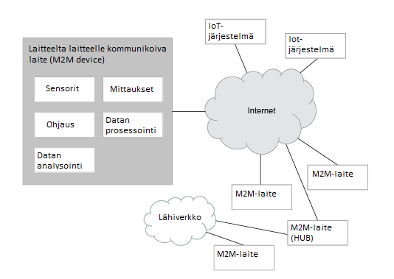

Kuva . Havainnollistava kuva IoT-järjestelmästä, jossa on useita laitteita/sensoreita. (Kuvaa muokattu, perustuu lähteeseen [3])

Data voi olla esimerkiksi sensoreiden tekemiä mittauksia ympäristöstä tai tietoa laitteen omasta tilasta. Tämä mahdollistaa laitteiden valvonnan ja käyttämisen etänä. IoT-laitteet voivat toimia myös internet-yhteyden jakajina muille laitteille eli HUBeina ja tehdä toimintoja automaattisesti mittausten perusteella. Kodin kommunikoivat laitteet voivat säädellä automaattisesti esimerkiksi valaistusta, lämpötilaa tai ilmastointia. Laitteet voivat myös sisältää sensorit, datan prosessoinnin, analysoinnin ja ohjauksen. Kuitenkaan usein näin ei ole, vaan IoT-järjestelmät jaetaan neljään osa-alueeseen, jossa jokaisella laitteella on oma tehtävänsä. Näistä neljästä osa-alueesta kerrotaan tarkemmin tulevissa alaluvuissa.

Esineiden internetin aikaansaamat tärkeimmät hyödyt ovat siis ihmisten elämän helpottaminen ja energiatehokkuus. IoT:n sovelluskohteet eivät kuitenkaan rajoitu kodin sisälle, vaan sovelluskohteita on rajattomasti. Älykodeista päästään muun muassa älykaupunkeihin, älykkäisiin sähkönsiirtoverkkoihin, älykkääseen terveydenhuoltoon, sekä automaattisiin liikennevälineihin, kuten esimerkiksi juniin, laivoihin tai autoihin [12, s. 9-10].

Vaikka erilaisia IoT-järjestelmiä on lukemattomia, niissä kaikissa esiintyy seuraavat neljä eri osatekijää, joita ovat sensorit/laitteet, yhteydet, datan prosessointi ja käyttöliittymä. Nämä neljä tekijää käydään yksitellen läpi hieman tarkemmin seuraavissa alaluvuissa.

## Sensorit ja yhdyskäytävät

Ensimmäisenä osana jokaisessa IoT-järjestelmässä ovat tietenkin sensorit. Sensorien tehtävänä on kerätä dataa ympäristöstä. Data voi olla lähes mitä vain, mittauksia ympäristön lämpötilasta, kosteudesta, paikkatietoja laitteen sijainnista tai esimerkiksi videokuvaa kodin turvajärjestelmälle. Koska erilaisia järjestelmiä on lukemattomia, myös sensoreita on hyvin monia erilaisia. Ne eroavat ominaisuuksiltaan toisistaan riippuen siitä, millaista dataa niiden on tarkoitus kerätä, onko niitä lukumäärältään paljon, kuluttavatko ne paljon energiaa ja millaiseen ympäristöön ne on sijoitettu. Yksi tärkeimmistä sensoreiden ominaisuuksista on virrankulutus. Sensorit kuluttavat virtaa datan keräämiseen, sen lähetykseen ja niin kutsuttuihin sykeviesteihin. Sykeviestien tarkoitus on ilmoittaa säännöllisin väliajoin, että laite on toimintakykyinen. Koska useimmissa järjestelmissä sensoreita on runsaasti ja ne on sijoiteltu etäälle, ne saavat virtansa jokaisessa sensorissa olevasta paristosta tai akusta. Virran loppuessa sensorit on korvattava tai ladattava manuaalisesti. Tämä vaatii runsaasti ylläpitotyötä ja sen välttämiseksi sensorien on oltava ekonomisia ja niiden virrankulutus mahdollisimman vähäistä. Suurin osa langattomien sensoreiden virrasta kuluu datan lähettämiseen eteenpäin. Mitä kauempana sensorit sijaitsevat vastaanottimesta, sitä enemmän virtaa kuluu datan lähetykseen. Tästä syystä monissa sovelluksissa käytetään yhdyskäytävää sensoreiden ja pilven välillä.

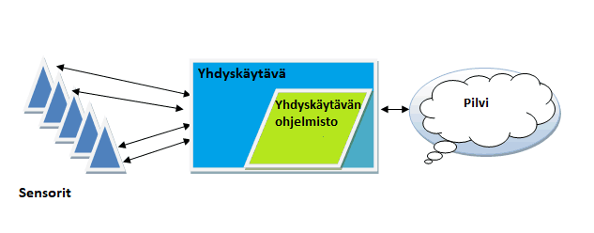

Kuva . Sensoreiden ja pilven välissä käytetään usein siltana toimivaa yhdyskäytävää, joka sijoitetaan lähelle sensoreita (Kuvaa muokattu, perustuu lähteeseen [5]).

Sovelluksissa, joissa sensoreita on paljon ja ne on sijoiteltu kauas, on järkevää käyttää yhdyskäytävää. Esimerkiksi maan kosteutta mittaavat sensorit maatilan pellolla tulee kestää vaihtamatta vuosia. Sensoreiden virrankulutus vähenee merkittävästi, kun ne lähettävät keräämänsä informaation lyhyen matkan päässä sijaitsevalle yhdyskäytävälle, joka lähettää datan eteenpäin. Yleensä sensoreiden keräämästä datasta myös suuri osa on turhaa, jolloin yhdyskäytävä voi tehdä osan datan prosessoinnista ja suodatuksesta. URLLC sovelluksissa järjestelmät ovat hyvin viiveherkkiä ja yhdyskäytäviä voidaan käyttää myös nopeiden toimintojen suorittamiseen datan perusteella tarpeen vaatiessa. Tällaisia järjestelmiä voisi olla esimerkiksi automaattisesti toimivat autot ja liikenne.

Kuten aikaisemmin todettiin, erilaisia sensoreita on hyvin paljon riippuen niiden käyttökohteista. Sensoreita voidaan erilaisissa järjestelmissä sijoittaa autoihin, luontoon, siirtoverkkoihin, tehtaisiin tai rakennuksiin. Terveydenhuollon puolella IoT-järjestelmät tuovat myös paljon uusia mahdollisuuksia. Hyvänä esimerkkinä erittäin kehittyneistä ja spesifeistä sensoreista ovat kehon sisä- ja ulkopuolelle sijoitettavat sensorit (Wearable IoT-sensors), jotka esimerksiksi mahdollistavat terveysarvojen seurannan etänä. Tällaisten sensoreiden avulla on mahdollista kehittää järjestelmiä, jotka diagnosoivat tiettyjä sairauksia etänä ja automaattisesti. Tämän tyylisiä järjestelmiä onkin ollut jo kehitteillä. Yhtenä esimerkkinä voidaan ottaa erittäin monimutkainen järjestelmä, jonka yhtenä tehtävänä on diagnosoida CHV-tartuntoja (Chikungunya virus) [4]. On selvää, että kehon sisälle sijoitettavat sensorit tulee olla hyvin pieniä, vähän energiaa kuluttavia, langattomia, sekä terveydelle vaarattomia.

Yleensä sensorit ja laitteet yhdessä käsittävät IoT-järjestelmien yhden osa-alueen neljästä, sillä sensorit voivat olla osana jotain laitetta, joka pystyy tekemään muutakin kuin vain kerätä tietoa ympäristöstä. Esimerkiksi jokaisen taskusta löytyvä älypuhelin on tällainen. Sillä pystyy keräämään dataa ympäristöstä (video,ääni,paikannustiedot), mutta laitteen käyttö ei rajoitu siihen. On sensori sitten itsestään toimiva, tai osana muuta laitetta, kerätty data täytyy kuljettaa pilveen, jotta sen perusteella voidaan suorittaa erilaisia toimintojai. Seuraavana käsitellään yhteyttä sensorien ja pilven välillä.

## Yhteydet

Seuraavana osana sensoreiden jälkeen IoT-järjestelmissä ovat yhteydet. Kun sensorit ovat keränneet tarkoituksenmukaisen datan, se on välitettävä jotain yhteyttä pitkin pilveen. Pilvi on abstrakti käsite joka tarkoittaa ulkoistettuja laskentatehokkaita tietokoneita tai servereitä, joissa datan prosessointi on kannattavaa tehdä taloudellisista syistä. Pilveen tutustutaan tarkemmin datanprosessoinnin yhteydessä alaluvussa 2.3 [11].

Vaihtoehtoisia tapoja datan siirtämiseen on useita ja eri IoT-järjestelmissä niitä kaikkia käytetään (toisia enemmän kuin toisia) riippuen siitä, mikä tapa on optimaalisin sovellukselle ja sen ympäristölle. Optimaalisinta olisi, että yhteysmuoto olisi vähän virtaa kuluttava, suurelle etäisyydelle kantava (langaton) ja kykenevä välittämään suuria datamääriä eli toisin sanoen suurta kaistanleveyttä käyttävä. Tälläistä yhteysmuotoa ei kuitenkaan ole olemassa, joten on tehtävä kompromisseja ja mietittävä mikä ominaisuus on sovellukselle tärkein. Seuraavan sivun kuvassa 3 havainnollistetaan eri yhteysmuotojen vahvuuksia ja heikkouksia. Tarkastelussa olevat yhteysmuodot ovat LPWAN (Low Power Wide Area Network), mobiiliverkot (2G,3G, tällä hetkellä 4G), sekä lyhyen kantaman yhteydet (Wi-Fi, ZigBee, Bluetooth).

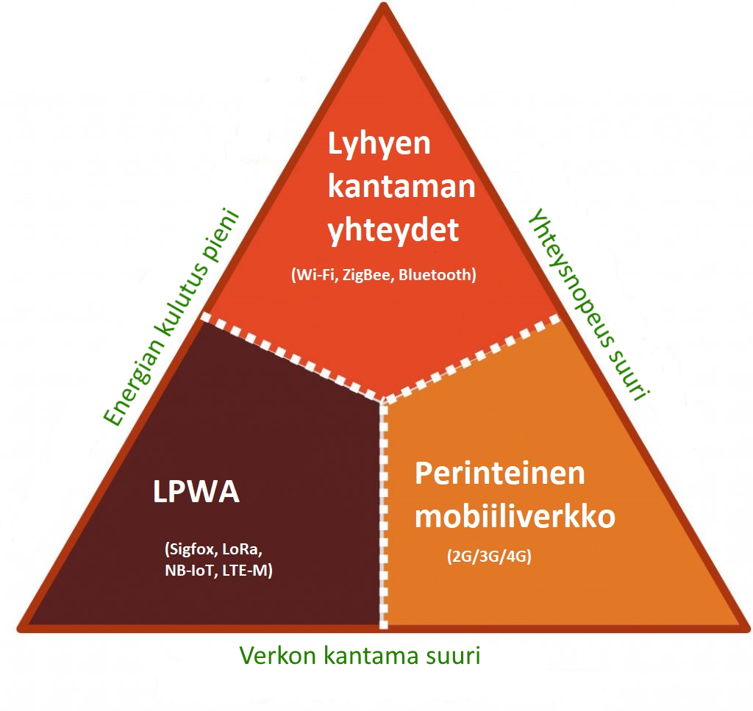

Kuva . Havainnollistava kuva vaihtoehtoisten yhteysmuotojen vahvuuksista (Kuvaa muokattu, alkuperäinen [10]).

Kuten edellä huomataan, yleensä lyhyen kantaman yhteydet kuluttavat vähän energiaa, mutta datansiirtonopeudet ovat pieniä. Suuremmat datanopeudet ja laajempi kattavuus taas lisäävät merkittävästi energian kulutusta. Eri datayhteysvaihtoehtoja ovat siis ethernet, LTE mobiiliverkko, tulevaisuudessa 5G-verkot ja NB-IoT [13, s.268], satelliitti-internet, WiFi (Wireless Fidelity), Bluetooth, ZigBee, RFID (Radio Frequency Identification), NFC (Near-Field Communication) ja LPWAN (Low-Power-Wide-Area-Network) [3, s.121]. Ethernet yhdistää laitteet lähiverkkoon kaapeleiden välityksellä, joten on selvää, että tämä metodi IoT-sensoreiden yhdistämiseen on hyvin rajoitteinen. Ethernet kaapeliyhteyttä ei kuvassa edes ole mainittu, sillä se on IoT-maailmassa hyvin harvinainen. Nykyään langattomat yhteydet ovat yhtä nopeita, ellei jopa nopeampia kuin langallisetkin, joten on intuitiivista käyttää IoT-järjestelmissä mieluummin langatonta yhteyttä. Kaikki muut edellä mainituista yhteysmuodoista ovat langattomia ja niistä tärkeimpiä käsitellään seuraavaksi yksitellen omissa alaluvuissaan.

### Mobiiliverkot

Tällä hetkellä käytössä oleva 4G LTE on erittäin hyvä ja toimiva tapa yhdistää älypuhelimia internettiin. Yhteys tarjoaa käyttäjille nykyään erittäin suuria siirtonopeuksia ja lähes jokapuolella suomea, sillä 4G-verkon peittoalue kattaa nykyään lähes koko suomen. Seuraalla sivulla löytävästä kuvasta 5 näkyy suomen suurimpien palveluntarjojien 4G-verkon peittoalueita vuodelta 2016 ja 2019.

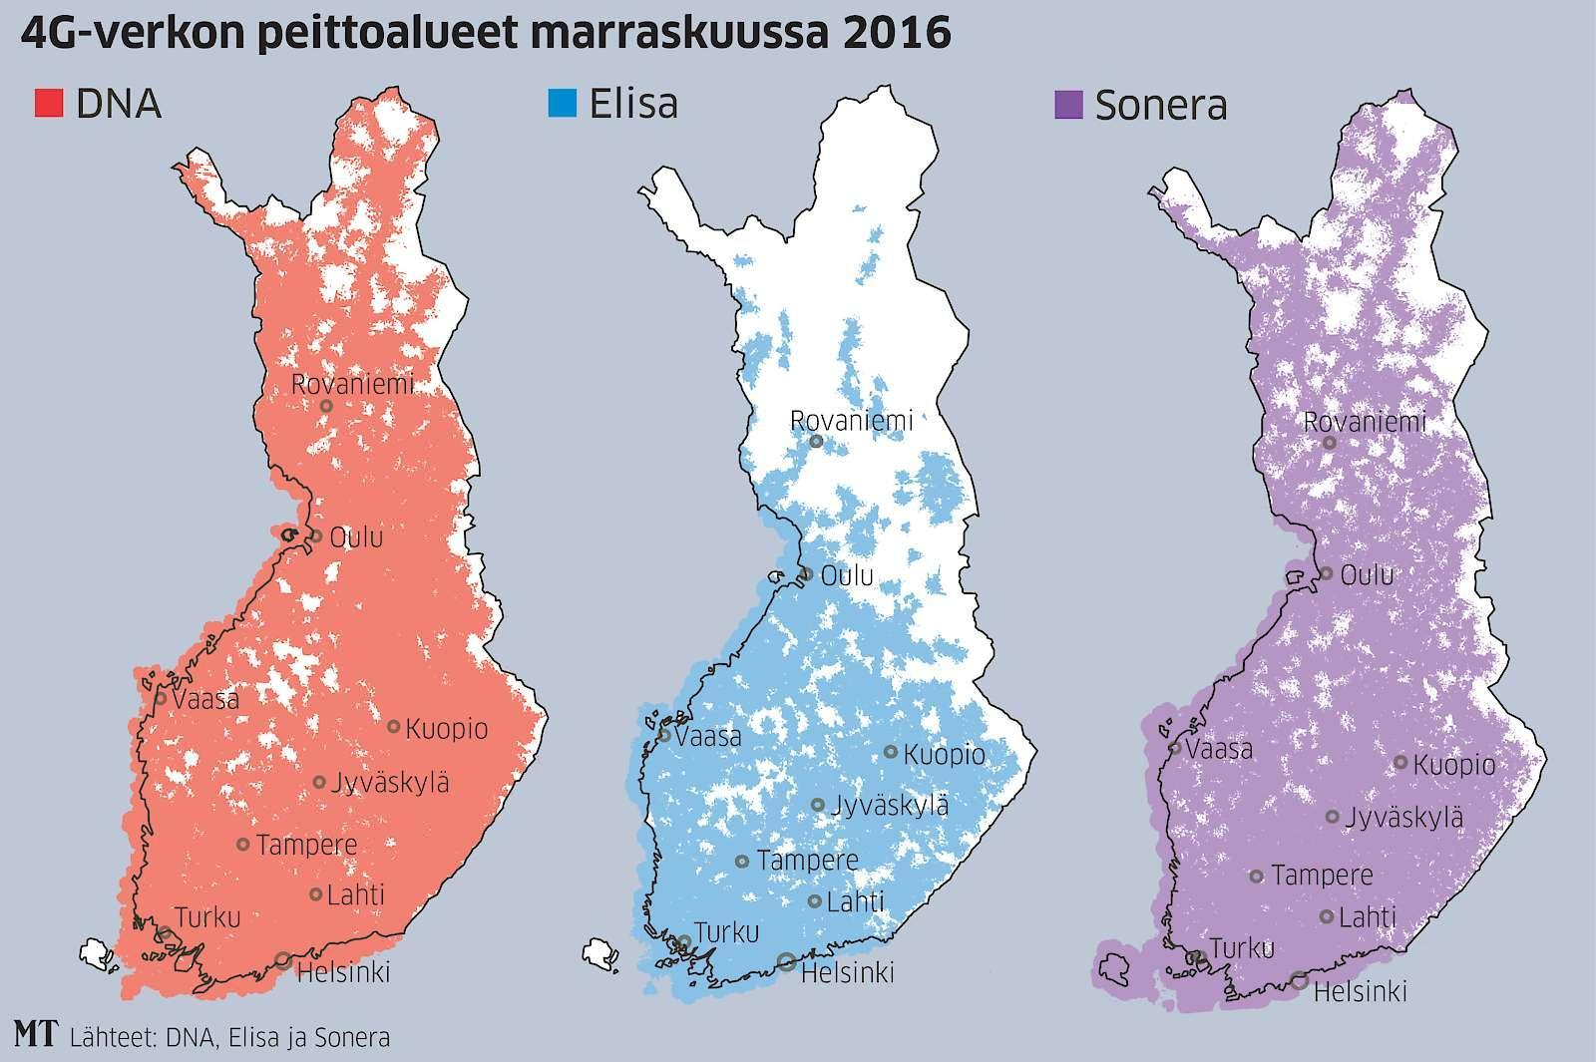

***Kuva 4***. *DNA:n, Elisan ja Soneran 4G peittoalueet vuonna 2016 [6].*

Jo vuonna 2016 suomessa 4G-verkko kattoi lähes koko maan, jolloin Suomi sijoittui maailmassa 11. sijalle 4G-verkon kattavuudessa [7]. Viime vuosina kattavuus ei ole merkittävästi kasvanut, minkä seurauksena sijoitus maailmantilastoilla verkon kattavuudessa vuoden 2018 marraskuuhun mennessä laski sijalle 24.

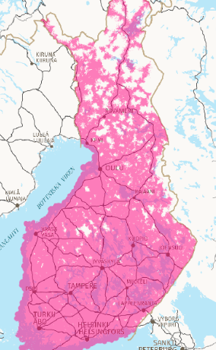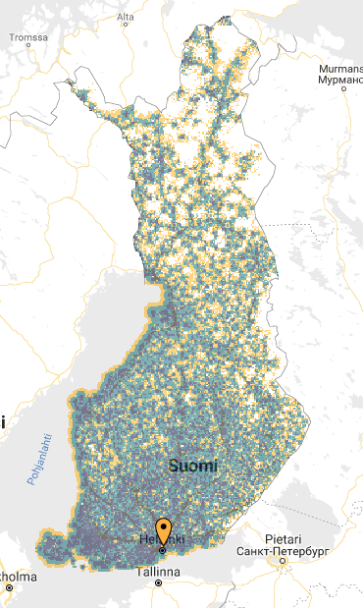

Kuva . DNA:n ja Telian 4G-peittoalueet vuoden 2018 lopussa [8] ja [9]

Sijoituksen laskua voi perustella sillä, että jo vuonna 2016 kattavuus tavoitti lähelle 100% suomessa asuvista ihmisistä, jolloin uusia tukiasemia on taloudellisesti ajateltuna turha asentaa. Sijoitukseen vaikuttaa myös muiden maiden kehitys 4G-verkkojen kattavuudessa.

IoT-järjestelmien datansiirtoon 4G-verkot soveltuvat hyvin, jos datamäärät ovat suuria ja sovellus vaatii suuren datasiirtonopeuden. Suurien datamäärien lähetys vaatii kuitenkin paljon energiaa, jolloin IoT-laite pitäisi olla yhteydessä verkkovirtaan. Suurin osa IoT-laitteista on kuitenkin pieniä, yksinkertaisia ja oman paristonsa varassa, jolloin mobiiliverkko yhteytenä ei usein ole järkevin ratkaisu. Mobiiliverkot ovat silti IoT-järjestelmissä tärkeässä osassa, sillä yhdyskäytävät kuvassa 2 usein käyttävät mobiiliverkkoa paluulastin (engl. backhaul) siirtämiseen.

### Lähiverkko, Wi-Fi ja Ethernet

Wi-Fi (Wireless Fidelity) tarkoittaa käytännössä langatonta lähiverkkoa (engl. Wireless LAN eli WLAN (Wireless Local Area Network)). Lähiverkkojen konsepti on ollut olemassa jo ARPANETin, eli Internetin esiasteen aikoina. Internetin yleistymisen myötä yleistyi myös lähiverkot kodeissa ja yrityksissä. Teknologian kehitys on vienyt lähiverkot langattomaan maailmaan ja nykyään langaton reititin löytyy lähes jokaisesta kodista.

**Kuva 6.** *Havainnollistava kuva entisaikojen langallisesta lähiverkosta ja kaikista sen komponenteista [14].*

Langattomien lähiverkkojen verkkotopologia on nykyäänkin samanlainen, mutta ethernet-verkkokaapeleita ei ole välttämätöntä käyttää. Wi-Fin kuluttajille suunnattu standardi IEEE 802.11a julkaistiin vuonna 1997, joten suurin osa tämän vuosikymmenen reitittimistä, tietokoneista ja laitteista mahdollistaa laitteiden kytkemisen lähiverkkoon langattomasti Wi-Fin avulla. Langalliset yhteydet takaavat ehkä varmemman tiedonsiirtoyhteyden, mutta kodin läheisyydessä myös langattomat yhteydet ovat nykyään erittäin varmoja. Tiedonsiirtonopeus toisessa julkaisussa IEEE 802.11b vuonna 1999 teoreettinen maksiminopeus oli 11 Mbit/s. Kymmenen vuotta myöhemmin julkaisussa 802.11n (nykyisin nimetty helpommin ymmärrettäväksi Wi-Fi 4:ksi) teoreettinen nopeus oli 450 Mbit/s [15] ja uusimmassa 2019 vuoden lopulla julkaistavassa versiossa 802.11ax (ts. Wi-Fi 6) nopeuden luvataan yltävän noin 10Gbit/s nopeuksiin. Tiedonsiirtonopeudet Wi-Fissä on saatu viime vuosien aikana jo niin suurelle tasolle, että kehitys keskittyy tällä hetkellä enimmäkseen palvelun laatuun eikä suurempiin teoreettisiin tiedonsiirtonopeuksiin [16]. Vertailun vuoksi uusimmassa ethernet standardissa IEEE 802.3ct saavutettiin 400Gbit/s siirtonopeudet yli kymmenen kilometrin matkalle [17]. Tällaiset siirtonopeudet ovat kuitenkin niin suuria, että on vaikeaa kuvitella yksityiskäyttäjälle sovelluskohteita, joissa tälläisiä siirtonopeuksia olisi tarvetta saavuttaa. Kehitys on kuitenkin tulevaisuutta ajatellen hyvä.

IoT-järjestelmiä ajatellen lähiverkkoratkaisussa hyvää on datansiirtonopeudet, ja huonoja puolia ovat etäisyydet ja energian kulutus. Langattoman lähiverkon kantama on nykystandardeilla noin 30 metriä riippuen ympäristössä olevista esteistä, kuten seinistä ja muista fyysisistä objekteista. Tästä voidaankin päätellä, että Wi-Fi ja Ethernet ovat hyviä ratkaisuja talon sisällä olevien IoT-laitteiden parissa, jotka voidaan kytkeä verkkovirtaan ja joissa energiankulutus ei ole ongelma. Tällaisia sovelluksia onkin olemassa ja hyvänä esimerkkinä tästä on talon turvakamerajärjestelmä, jossa valvontakamerat on kytketty verkkovirtaan ja Internetiin.

WLAN vaihtoehtoa on myös alettu kehittämään paremmin IoT yhteensopivaksi. Uudet Wi-Fi HaLow (standardi IEEE 802.11ah) on kehitetty ja HEW (High Efficiency Wireless, standardi 802.11ax) on kehitteillä yksinomaan IoT-sovelluksia varten. Niiden suurin tavoite on lisätä tiedonsiirron kantamaa ja vähentää energiankulutusta, jolloin langattomasta lähiverkosta muodostuisi varteenotettava vaihtoehto suositumpien ratkaisujen joukossa.

### Bluetooth ja SigFox

## Datan prosessointi

## Käyttöliittymät

# Keskeisimpiä ongelmakohtia

.

# iot:n mahdollistamat teknologiat

# Yhteenveto

# Lähteet

1. The little-known story of the first IoT device [Viitattu 27 Helmikuuta 2019] Saatavissa: <https://www.ibm.com/blogs/industries/little-known-story-first-iot-device/>
2. A brief history of Internet of Things. [Viitattu 27 helmikuuta 2019] Saatavissa: <https://www.postscapes.com/internet-of-things-history/>
3. Penttinen JTJ. *Wireless communications security: Solutions for the internet of things.* Chicester: John Wiley & Sons, Incorporated; 2016.
4. Wearable IoT sensorbased healthcare system for identifying and controlling chikungunya virus. [Viitattu 15 maaliskuuta 2019] Saatavissa: <https://www-sciencedirect-com.libproxy.tuni.fi/science/article/pii/S0166361516303190?via%3Dihub>
5. IoT Gateway Architecture. [Viitattu 15 maaliskuuta 2019] Saatavissa: <https://iotdunia.com/iot-gateway-architecture/>
6. 4G-verkon peittoalueet suomessa. [Viitattu 28 maaliskuuta 2019] Saatavissa: <https://www.maaseuduntulevaisuus.fi/talous/maaseudun-nettiyhteydet-kohenivat-roimasti-kahdessa-vuodessa-sonera-ja-dna-ohittivat-elisan-4g-peitossa-1.169127>
7. Maailman 4G-verkon kattavuudet valtioittain. [Viitattu 28 maaliskuuta 2019] Saatavissa: <https://www.opensignal.com/>
8. DNA:n 4G-verkkopeitto suomessa 2018 vuoden lopussa . [Viitattu 28 maaliskuuta 2019] Saatavilla: <https://www.dna.fi/kuuluvuus-ja-peittoalueet>
9. Tleian 4G-verkkopeitto suomessa 2018 vuoden lopussa. [Viitattu 28 maaliskuuta 2019] Saatavilla: <https://www.telia.fi/asiakastuki/verkko/verkko/verkkokartta>
10. Connectivity Technologies for IoT. [Viitattu 28. maaliskuuta 2019] Saatavilla: <https://www.telenorconnexion.com/connectivity-technologies-for-iot/>
11. What is Cloud Computing?. [Viitattu 25. toukokuuta 2019] Saatavilla: <https://aws.amazon.com/what-is-cloud-computing/>
12. Russell B, Van Duren D. *Practical Internet of Things Security*. Birmingham, UK: Packt Publishing; 2016
13. Towards 5G: Requirements and Candidate Technologies, edited by Rath Vannithamby, and Shilpa Talwar, John Wiley & Sons, Incorporated, 2017. ProQuest Ebook Central, <https://ebookcentral.proquest.com/lib/tampere/detail.action?docID=4733881>.
14. LAN Services. [Viitattu 25. toukokuuta 2019] Saatavilla: <https://www.indiamart.com/cnetwork/lan-services.html>
15. The evolution of WiFi standards: a loot at 802.11a/b/g/n/ac. [Viitattu 26. toukokuuta 2019]. Saatavilla: <https://www.actiontec.com/wifihelp/evolution-wi-fi-standards-look-802-11abgnac/>
16. A Look at IEEE 802.11ax-2019, the New Wi-Fi Standard for HEW (High-Efficiency Wi-Fi). [Viitattu 26. toukokuuta 2019]. Saatavilla: <https://www.allaboutcircuits.com/news/IEEE-802.11ax-2019-new-Wi-Fi-standard-hew-high-efficiency-WiFi/>
17. P802.3ct – Standard for Ethernet Amendment: Physical Layers and Management Parameters for 100Gbit/s and 400 Gbit/s Operation over DWDM (dense wavelength division multiplexing) systems. [Viitattu 26. toukokuuta 2019]. Saatavilla: <https://standards.ieee.org/project/802_3ct.html>
18. A Survey on Wi-Fi HaLow Technology for Internet of Things. [Viitattu 27. toukokuuta 2019]. Saatavilla: <https://ieeexplore-ieee-org.libproxy.tuni.fi/document/8582141>

|  |
| --- |
|  |

1. Penttinen JTJ. *Wireless communications security : Solutions for the internet of things.* Chicester: John Wiley & Sons, Incorporated; 2016. <http://ebookcentral.proquest.com/lib/tampere/detail.action?docID=4690021>.